**BAB I**

**PENDAHULUAN**

**1.1 Latar Belakang**

Peranan pelayanan jasa dalam era globalisasi saat ini sangat lah penting, seperti sekarang kemajuan teknologi informasi sangat pesat sehingga memudahkan perusahaan untuk dapat bersaing. Banyaknya proses bisnis di bidang pelayanan jasa khususnya dalam jasa pelayanan logistik lebih banyak meningkatkan kualitas perusahaan untuk meraih pangsa pasar secara global. Dengan berkembangnya dunia usaha di bidang jasa pelayanan akan menimbulkan usaha di bidang jasa pengiriman barang agar dapat dilakukan dengan waktu yang tepat. Pelaku bisnis selalu menginginkan ketepatan pengiriman barang berdasarkan ketentuan yang telah di buat tanpa adanya keterlambatan pengiriman. Namun dalam pengiriman barang tersebut sering sekali terjadinya keterlambatan pengiriman yang disebabkan oleh faktor keterlambatan.

Zudia, Meirdania (2010) dikutip dari Monika (2000) mengungkapkan bahwasanya untuk meningkatkan persaingan di dalam dunia industri harus mempunyai keuntungan kompetitif perusahaan agar setiap perusahaan dapat bertahan di dalam industri persaingan. Dimana perusahaan harus mampu menciptkan keuntungan yang kompetitif sehingga akan memperkuat posisi terhadap dunia bisnis dalam jangka waktu yang panjang. Oleh karena itu, setiap perusahaan harus membuat dan mengkaji ulang pengelolaan terhadap manajemen kinerja yang selama ini digunakan dalam keberlangsungan proses bisnis yang dijalankan perusahaan sehingga dapat bertahan di industri persaingan pasar.

Pada umumnya, kinerja adalah sebuah hasil kerja secara kualitas dan kuantitas yang dapat dicapai oleh seorang tenaga operasional (pegawai) dalam melaksanakan tugas sesuai dengan tanggung jawab yang diberikan kepadanya. Kinerja yang baik merupakan kinerja optimal yang sesuai dengan standar organisasi dalam mendukung tercapainya tujuan organisasi. Biasanya di masing-masing setiap perusahan selalu mempunyai *Key Performance Indicator* khusus dalam mengukur kinerja perusahaan agar dapat mengevaluasi target-target kinerja perusahaan yang tidak tercapai. Dimana *Key Performance Indicator* atau sering disebut dengan *KPI* merupakan suatu indicator atau target yang memberikan informasi mengenai keberlangsungan kinerja perusahaa agar tercapainya suatu tujuan dengan cara pengevaluasian atau pengontrolan pekerjaan. Untuk memudahkan pengontrolan, *KPI* yang akan di susun harus memenuhi kriteria *SMART*, yaitu Specific (detail dan fokus), Measurable (terukur), Achievable (realistis dan dapat dicapai), Relevant (berkaitan dengan tugas pokok dan pekerjaan keseharian), Time (waktu untuk mencapai target tersebut atau deadline).

PT. Pos Logistik Indonesia adalah sebuah perusahaan di bawah nawungan PT. Pos Indonesia (Persero) yang bergerak di bidang bisnis jasa logistik. Terdapat beberapa divisi didalam PT. Pos Logistik Indonesia yaitu : Divisi *Contract Logistic*, Divisi *Postal Logistic*, Divisi *Project Logistic*, Divisi *Cargo Logistic* Divisi *Finance*, dan Divisi *Strategis Office*. Dalam makalah ini peneliti akan melakukan penelitian terhadap divisi *contract logistic*. Pada saat ini divisi *contract logistic* telah menjalin hubungan kerja sama dengan PT. Pertamina Lubricants, Unilever dan beberapa Vendor demi keberlansungan proses bisnis yang dijalankan.

Proses bisnis yang sedang berlangsung adalah melakukan pengiriman pelumas (oli) PT. Pertamina Lubricants (PTPL) dan menjalankan proses pengiriman cabinet ice cream waals Unilever (ULI). Dalam hubungan kerja sama dengan PT. Pertamina Lubricants, PT. Pos Logistik Indonesia menyediakan jasa transportasi, sarana prasarana, tenaga operasional dan menangani pengoperasian penyewaan gudang. Sedangkan dalam hubungan kerja sama dengan Unilever, PT. Pos Logistik Indonesai menyewakan gudang untuk Unilever, sarana prasaranan, tenaga operasional dan menyediakan jasa transportasi. Namun peneliti akan melakukan penelitian terhadap proses bisnis yang telah dijalankan dengan PT.Pertamina Lubricants atau sering disebut dengan PTPL. Dibawah ini merupakan gambar mengenai usaha bisnis yang dijalankan oleh divisi contract logistik PT. Pos Logistik Indonesia dengan PT. Pertamina Lubricants dalam mendistribusikan pelumas (oli) di masing-masing area yaitu di subregion V, subregion VI dan subregion VII.

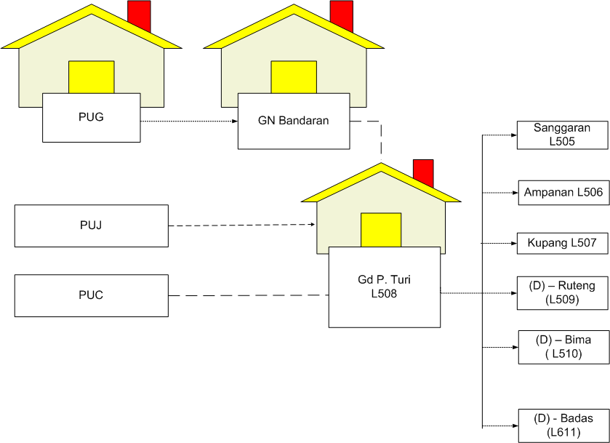



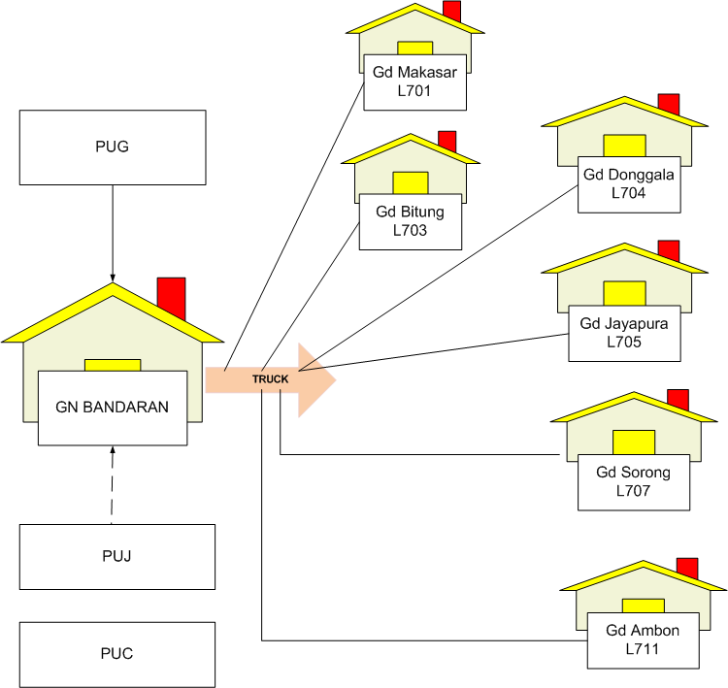

Namun proses bisnis yang telah beroperasi adalah pengiriman pelumas (oli) untuk subregion VI di wilayah area Kalimantan. Untuk di subregion V yang telah beroperasi hanya jasa transportasi ke setiap distributor, untuk di subergion VII masih dalam proses perencanaan.

Dilihat berdasarkan klaim pengirman pelumas (oli) di tahun 2016 dan 2017, pengiriman tersebut banyak sekali terjadinya keterlambatan. Sehingga untuk mengontrol pengiriman, Divisi *Contract* Logistik PT. Pos Logistik Indonesia telah mempunyai *Key Perforamce Indicator* khusus yang telah dibuat. Oleh sebab itu peneliti akan melakukan penelitian terhadap pengukuran kinerja perusahaan dalam mengirimkan pelumas (oli) di area subregion VI.

**1.2 Identifikasi Masalah**

Berdasarkan latar belakang di atas, maka peneliti dapat merumuskan permasalahan yaitu : Mengevaluasi kembali kinerja perusahaan (*key performance indicator*) dalam pengiriman pelumas (oli) di subregion VI.

**1.3 Tujuan Penelitian**

Adapun tujuan penelitian yang ingin dicapai adalah : Untuk menganalisis kembali kinerja perusahaan (*key performance indicator*) yang ada dalam mengirimkan pelumas (oli) di subregion VI.

* 1. **Manfaat Penelitian**

1. Untuk Divisi *Contract* Logistik PT Pos Logistik Indonesia, dapat mengevaluasi kembali kinerja perusahaan (*key performance indicator*) dalam mengirimkan pelumas (oli) di subergion VI dengan melihat berbagai aspek yang telah diukur.
2. Untuk Mahasiswa STIMLOG dapat memahami pengolahan data dalam mengukur kinerja pengiriman pelumas (oli) dengan menggunakan *Balanced Scorecard Method*.
   1. **Batasan Penelitian**

Agar masalah dalam penelitian ini tidak melebar kedalam masalah lain, maka kami membuat batasan penelitian sebagai berikut:

1. Penelitian ini dilakukan di PT Pos Logistik Indonesia khusus Divisi *Contract* Logistik.
2. Penelitian dilakukan di PT Pos Logistik Indonesia hanya akan membahas mengenai proses bisnis yang telah beroperasi dalam mengirimkan pelumas (oli) di subregion VI.
3. Permasalahan yang diteliti dan dianalisa adalah kinerja pengiriman pelumas (oli) PT. Pertamina Lubricants dengan menggunakan data dua tahun terakhir yaitu data pengiriman Pelumas (oli) di tahun 2016 dan 2017.
4. Peneliti hanya menggunakan pemecahan *Balanced Scorecard Method* yang terdiri dari empat perspektif yaitu : Perspektif *Finance* (keuangan), Perspektif *Customer* (pelanggan), Perspektif Bisnis Internal dan Perspektif Pembelajaran dan Pertumbuhan.

**1.6 Sistematika Penulisan**

Adapun sistematika penulisan laporan ini adalah sebagai berikut:

**BAB I PENDAHULUAN**

Bab ini berisi mengenai latar belakang, identifikasi masalah, tujuan penelitian, manfaat penelitian, batasan penelitian, dan sistematika penulisan.

**BAB II STUDI PUSTAKA**

Bab ini berisi mengenai persoalan pengukuran kinerja pengiriman pelumas (oli) berdasarkan *key performance indicator* Divisi *Contrac Logistic* PT. Pos Logistik Indonesia dengan menggunakan *Balanced Scorecard Method*.

**BAB III METODE PENELITIAN**

Bab ini berisi mengenai tata cara penyelesaian masalah dan pembahasan *flowchart* penelitian.

**BAB IV PENGUMPULAN DAN PENGOLAHAN DATA**

Bab ini berisi mengenai pengumpulan dan pengolahan data.

**BAB V ANALISIS**

Bab ini berisi mengenai analisis data dari hasil pengolahan data yang ada.

**BAB VI PENUTUP**

Bab ini berisi mengenai kesimpulan penelitian dan saran.